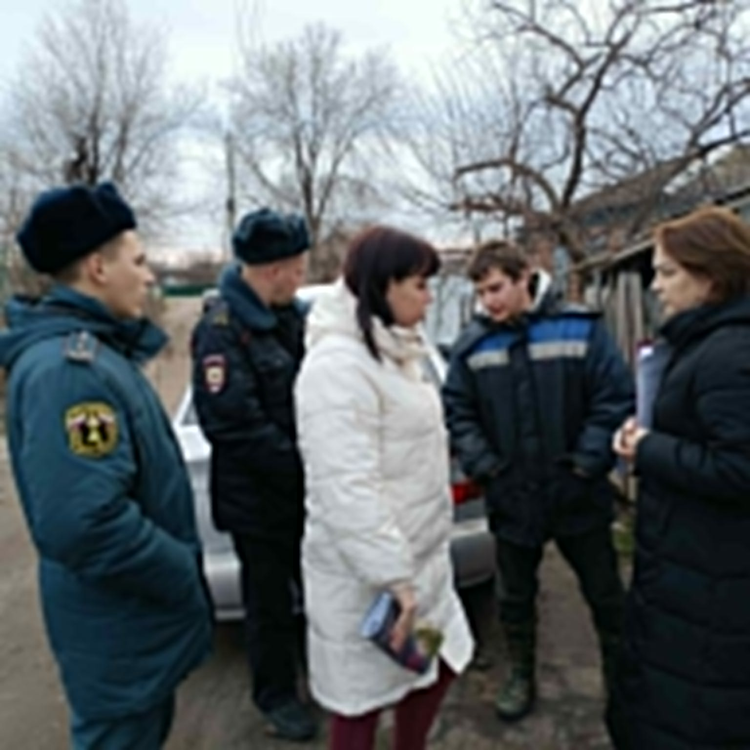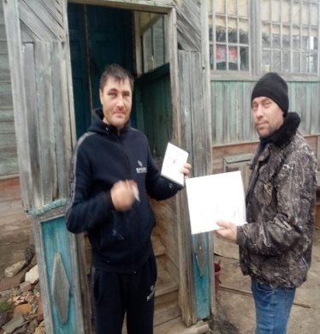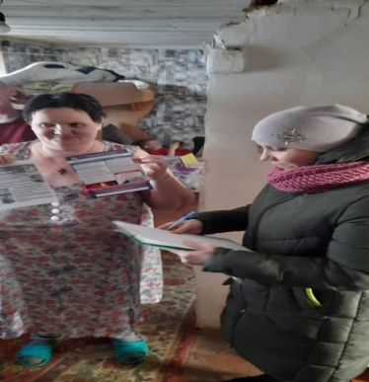

Еженедельно в декабре 2022 года комиссия в составе специалистов Администрации Красноярского сельского поселения совместно с специалистами ОНД и ПР по Цимлянскому району УНД и ПР ГУ МЧС России по РО , совместно с инструктором по ППБ ВДПО Цимлянского района, специалистами КНД Цимлянского района проводила рейды по семьям, имеющим печное отопление и электрическое отопление, а также семьям, находящимся в трудной жизненной ситуации и в группе риска. В ходе рейда со всеми гражданами была проведена разъяснительная беседа, вручены под роспись памятки по пожарной безопасности. Проведены беседы с родителями по профилактике и предупреждению бытового травматизма. Проведены обследования установленных ранее автономных пожарных извещателей. Обследованы 23 домовладения

